|  |
| --- |
|  |
| МИНОБРНАУКИ РОССИИ |
| Федеральное государственное бюджетное образовательное учреждение  высшего образования  **«МИРЭА − Российский технологический университет»**  **РТУ МИРЭА** |
| Институт кибербезопасности и цифровых технологий |
| Кафедра КБ-14 «Цифровые технологии обработки данных» |

**ОТЧЕТ**

**по практической работе №3**

|  |  |  |  |
| --- | --- | --- | --- |
| Выполнил |  |  | Бурмистров И.Г.  *фамилия, имя, отчество* |
| шифр | 22Б0616 | группа | БСБО-07-22 |
|  |  |  |  |
| Проверил |  | *ученая степень, должность* | Изергин Д.А.  *фамилия, имя, отчество* |

**Москва 2025г.**

В ходе данной работы в проекте были созданы модули: «IntentApp», «FavoriteBook», «SystemIntentsApp», «Sharer», «SimpleFragmentApp», **а также** **модуль «MireaProject»** (см. Рисунок 1).

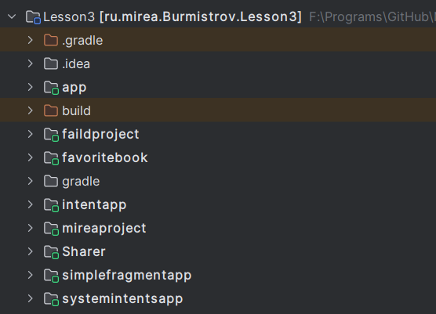  
Рисунок 1. Модули

В модуле «IntentApp» в основную активность были добавлены две кнопки «Узнать время» и «Далее». По нажатию первой кнопки выводится текущее время системы, а при нажатии на кнопку «Далее» происходит передача данных в другую активность (см. Рисунок 2 и Листинг 1).

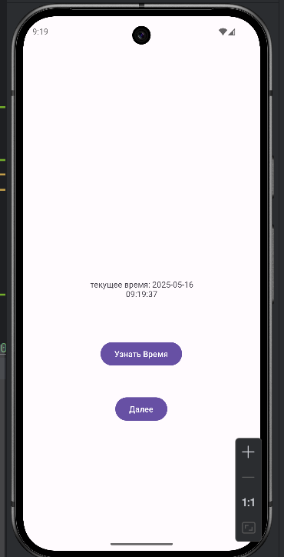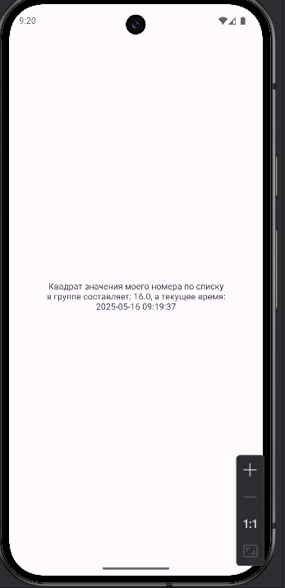  
Рисунок 2. Пример работы второй активности

public class MainActivity extends AppCompatActivity {  
 String dateString;  
 @Override  
 protected void onCreate(Bundle savedInstanceState) {  
 super.onCreate(savedInstanceState);  
 EdgeToEdge.*enable*(this);  
 setContentView(R.layout.*activity_main*);  
 ViewCompat.*setOnApplyWindowInsetsListener*(findViewById(R.id.*main*), (v, insets) -> {  
 Insets systemBars = insets.getInsets(WindowInsetsCompat.Type.*systemBars*());  
 v.setPadding(systemBars.left, systemBars.top, systemBars.right, systemBars.bottom);  
 return insets;  
 });  
  
 }  
  
 public void onClickTime(View view) {  
 TextView text_Time = findViewById(R.id.*textView*);  
 long dateInMillis = System.*currentTimeMillis*();  
 String format = "yyyy-MM-dd HH:mm:ss";  
 final SimpleDateFormat sdf = new SimpleDateFormat(format);  
 dateString = sdf.format(new Date(dateInMillis));  
 text_Time.setText("текущее время: " + dateString);  
 }  
  
  
 public void onClickNext(View view) {  
 Intent intent = new Intent(this, ActivitySecond.class);  
 intent.putExtra("Time", dateString);  
 intent.putExtra("sq",String.*valueOf*(Math.*pow*(4, 2)));  
 startActivity(intent);  
 }  
}

Листинг 1. Методы отрабатывающие при нажатии кнопок

Затем был создан модуль «Sharer» для демонстрации передачи данных в этот другой модуль. Для этого была добавлена кнопка по нажатию которой, открывается контекстное меню для передачи текста в другое приложение Dialog (см. Рисунок 3 и Листинг 2).

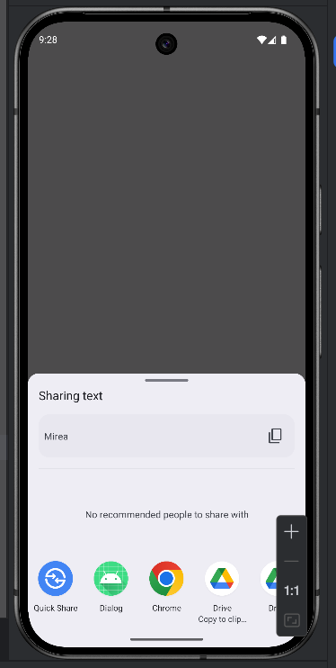

Рисунок 3. Контекстное меню

public void onClickShare(View view) {  
 Intent intent = new Intent(Intent.*ACTION_SEND*);  
 intent.setType("text/plain");  
 intent.putExtra(Intent.*EXTRA_TEXT*, "Mirea");  
 startActivity(Intent.*createChooser*(intent, "Выбор за вами!"));  
}

Листинг 2. Метод для вызова меню по нажатию кнопки

Затем был создан модуль «FavoriteBook». В нём было создано две активности. В первой активности было создано два элемента: текст и кнопка. При включении приложения выводиться следующий текст: «Тут появится название вашей любимой книги и любимая цитата из нёё!». Для изменения данного текста необходимо нажать на кнопку «Открыть экран ввода данных», которая будет перенаправлять на другую активность (см. Рисунок 4).

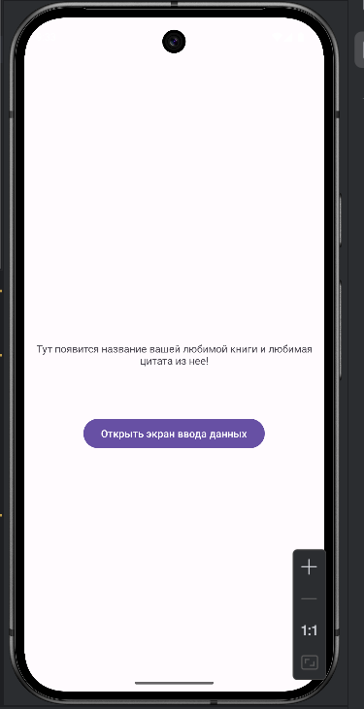  
Рисунок 4. Main Activity

В новой активности есть два поля для ввода текста и одна кнопка, а также текст с любимой книгой разработчика и цитатой из неё. При заполнении полей и нажатии на кнопку, вновь открывается первая активность, где выведена информация, введённая во второй активности (см. Рисунок 5 и Листинги 3 и 4).

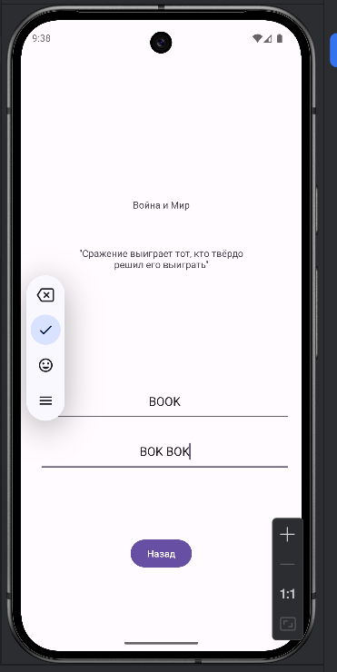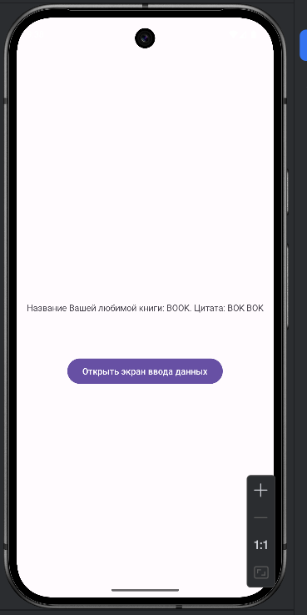  
Рисунок 5. Пример работы приложения

public void onClickBack(View view){  
 Intent data = new Intent();  
 data.putExtra(MainActivity.*USER_MESSAGE*, "Название Вашей любимой книги: " + editBook.getText().toString() + ". Цитата: " + editQuote.getText().toString());  
 setResult(Activity.*RESULT_OK*, data);  
 finish();  
}

Листинг 3. Метод кнопки для отправки данных

@Override  
protected void onCreate(Bundle savedInstanceState) {  
 super.onCreate(savedInstanceState);  
 setContentView(R.layout.*activity_main*);  
 textViewUserBook = findViewById(R.id.*textView*);  
 ActivityResultCallback<ActivityResult> callback = new ActivityResultCallback<ActivityResult>() {  
 @Override  
 public void onActivityResult(ActivityResult result) {  
 if (result.getResultCode() == Activity.*RESULT_OK*) {  
 Intent data = result.getData();  
 String userBook = data.getStringExtra(*USER_MESSAGE*);  
 textViewUserBook.setText(userBook);  
 }  
 }  
 };  
 activityResultLauncher = registerForActivityResult(  
 new ActivityResultContracts.StartActivityForResult(),  
 callback);  
 intent = new Intent(this, ShareActivity.class);  
  
  
 intent.putExtra(*BOOK_NAME_KEY*, book);  
 intent.putExtra(*QUOTES_KEY*, quote);  
  
 main = findViewById(R.id.*textView*);  
  
}  
  
public void OnClickNext(View view) {  
  
 activityResultLauncher.launch(intent);  
}

Листинг 4. Получение сообщения из второй активности

Далее был создан модуль «SystemIntentsApp», в котором было создано 3 кнопки: «Позвонить», «Открыть браузер» и «Открыть карту» (см. Рисунок 6).

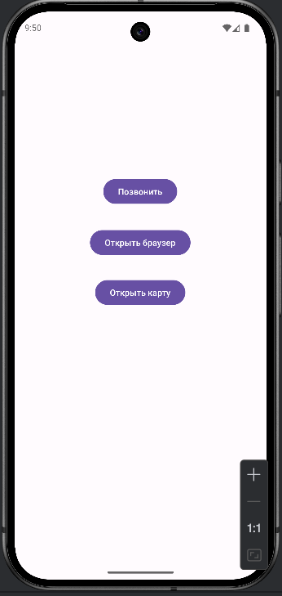  
Рисунок 6. Кнопки модуля

Для первой кнопки был написан метод «onClickCall», который открывает приложение «Телефон» и сразу заполняет номер в приложении (см. Листинг 5).

public void onClickCall(View view){  
 Intent intent = new Intent(Intent.*ACTION_DIAL*);  
 intent.setData(Uri.*parse*("tel:89811112233"));  
 startActivity(intent);  
}

Листинг 5. Метод для вызова приложения «телефон»

Для Второй кнопки был написан метод «onClickOpenBrowser», который открывает браузер по умолчанию с сайтом «РТУ МИРЭА» (см. Листинг 6).

public void onClickOpenBrowser(View view){  
 Intent intent = new Intent(Intent.*ACTION_VIEW*);  
 intent.setData(Uri.*parse*("https://neal.fun/"));  
 startActivity(intent);  
}

Листинг 6. Метод для открытия браузера

Для третьей кнопки был написан метод «onClickOpenMaps», который открывает карту с координатами (см. листинг 7).

public void onClickOpenMaps(View view){  
 Intent intent = new Intent(Intent.*ACTION_VIEW*);  
 intent.setData(Uri.*parse*("geo:47.95566170294626, -121.38095115454688"));  
 startActivity(intent);  
}

Листинг 7. Метод для открытия карты

На Рисунке 7 представлен пример работы приложения

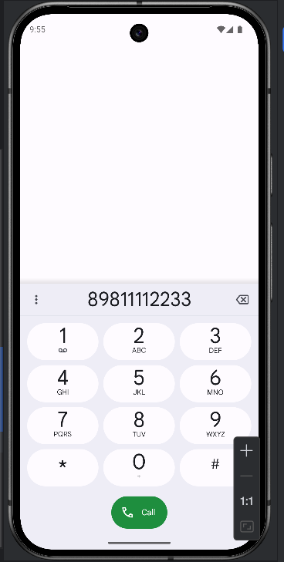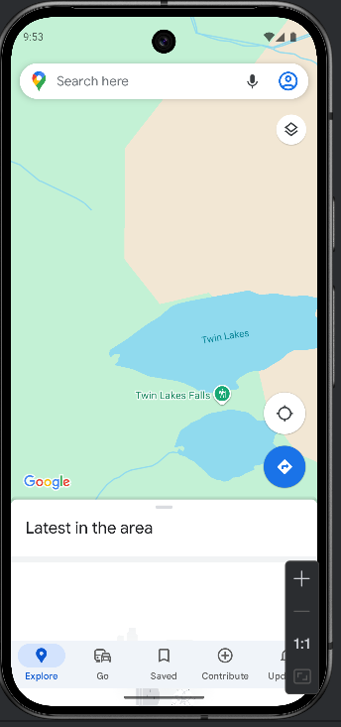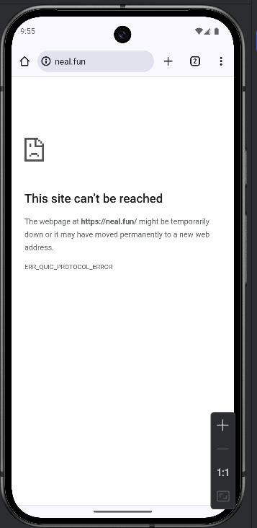

Рисунок 7. Пример работы приложения

Далее был создан модуль «SimpleFragmentApp», в котором были созданы две кнопки и два фрагмента, которые переключаются при нажатии на кнопки, также была добавлена горизонтальная разметка (см. Рисунок 8 и Листинг 8).

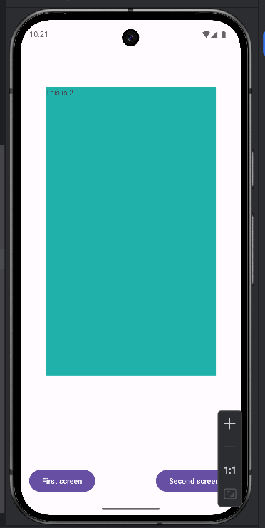

Рисунок 8. Пример работы приложения

public class MainActivity extends AppCompatActivity {  
 private Fragment fragment1, fragment2;  
  
 private FragmentManager fragmentManager;  
  
 @Override  
 protected void onCreate(Bundle savedInstanceState) {  
 super.onCreate(savedInstanceState);  
 EdgeToEdge.*enable*(this);  
 setContentView(R.layout.*activity_main*);  
 ViewCompat.*setOnApplyWindowInsetsListener*(findViewById(R.id.*main*), (v, insets) -> {  
 Insets systemBars = insets.getInsets(WindowInsetsCompat.Type.*systemBars*());  
 v.setPadding(systemBars.left, systemBars.top, systemBars.right, systemBars.bottom);  
 return insets;  
 });  
  
 fragment1 = new FirstFragment();  
 fragment2 = new SecondFragment();  
 FragmentManager fragmentManager = getSupportFragmentManager();  
 Button btnSecondFragment = (Button) findViewById(R.id.*btnSecondFragment*);  
 Button btnFirstFragment = (Button) findViewById(R.id.*btnFirstFragment*);  
  
 btnFirstFragment.setOnClickListener(new View.OnClickListener() {  
 public void onClick(View v) {  
  
 fragmentManager.beginTransaction().replace(R.id.*fragmentContainerView*,  
 fragment1).commit();  
 }  
 });  
 btnSecondFragment.setOnClickListener(new View.OnClickListener() {  
 public void onClick(View v) {  
  
 fragmentManager.beginTransaction().replace(R.id.*fragmentContainerView*,  
 fragment2).commit();  
 }  
 });  
 }  
}

Листинг 8. Код для переключения фрагментов

Также была сделана активность для горизонтального вида (см. Рисунок 9).

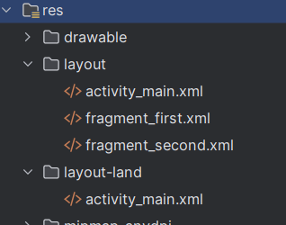  
Рисунок 9. Активность для горизонтального вида

Далее в **Lesson3 был создан новый модуль** «MireaProject» с шаблоном «Navigation Drawer Activity». В меню было добавлено две кнопки «Mirea Info» и «Mirea Site». Этим кнопкам были также добавлены картинки (см. Рисунок 10).

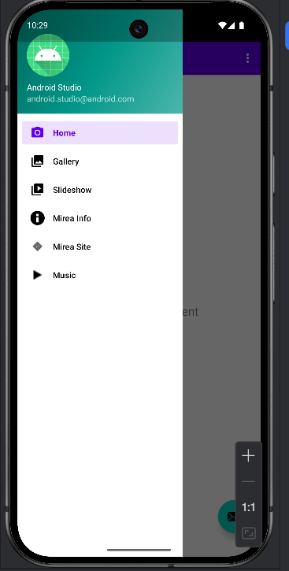  
Рисунок 10. Добавленные кнопки

При нажатии кнопки «Mirea Info» открывается фрагмент «DataFragment (см. Рисунок 11).

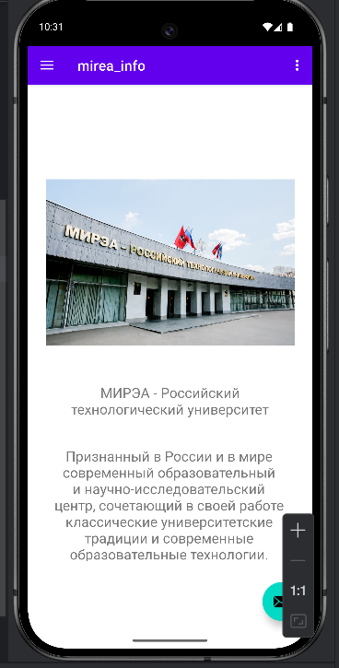  
Рисунок 11. Фрагмент «Mirea Info»

При нажатии на кнопку «Mirea Site» открывается веб-страница внутри фрагмента (см. Рисунок 12).

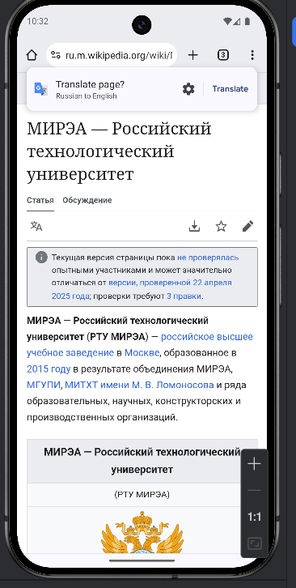  
Рисунок 12. Веб-сайт во фрагменте